1 OBJETIVO

Validar se há IPs sem planos de pagamento e/ou com plano de pagamento zerado.

2 PALAVRAS CHAVES

Plano de pagamento, IP, Comissão representante, IP zerado, ZIA0001.

3 GERAR TRANSAÇÃO

Acessar a transação ZIA0001- Relatório de controle de saldos de IPs, clicar no ícone “chamar variante” e selecionar a variante “VALIDAÇÃO- Validação Tit. Abertos x Ips” dando duplo click sobre a variante.

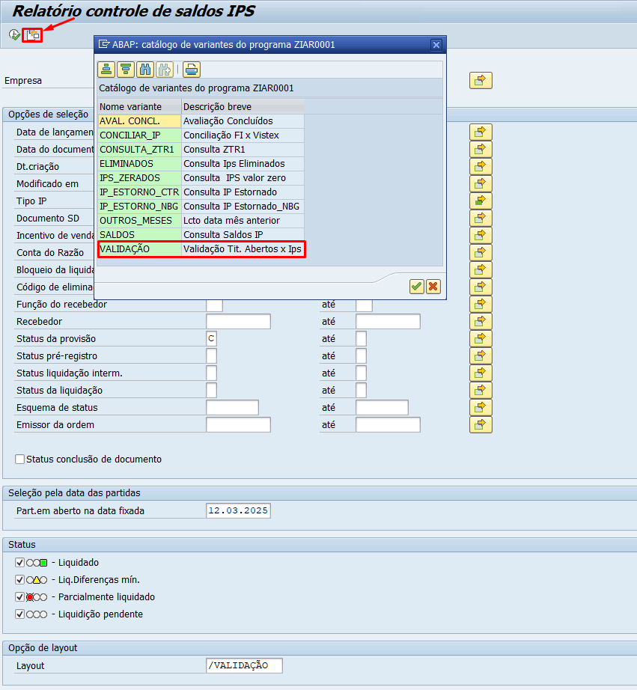

Executar a transação com os filtros que estão na variante.
Após execução, caso haja documentos “presos” a transação irá retornar a seguinte tela:

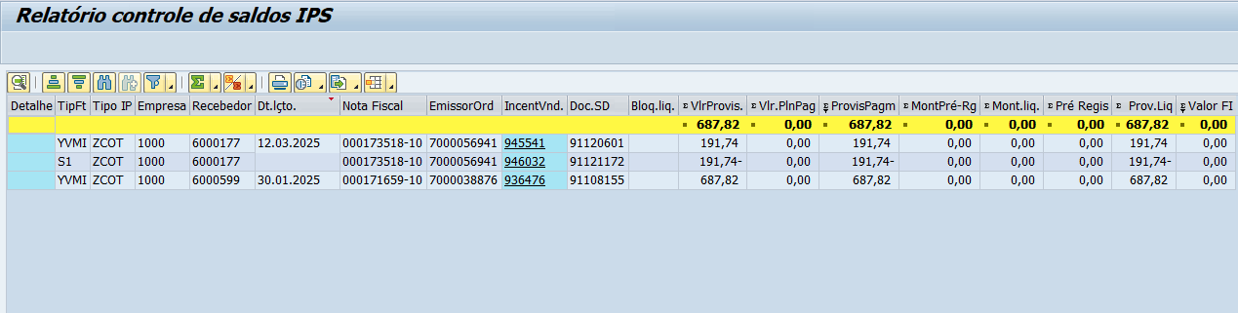

Para avaliar os IP’s você deve clicar sobre o incentivo de vendas, em seguida, marcar o IP, depois no canto superior esquerdo clicar sobre “incentivo de vendas”, exibir.

Desta forma você vai navegar para o IP e poderá avaliar melhor.

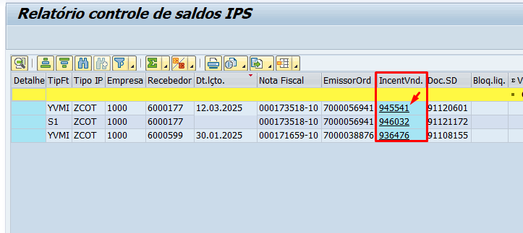
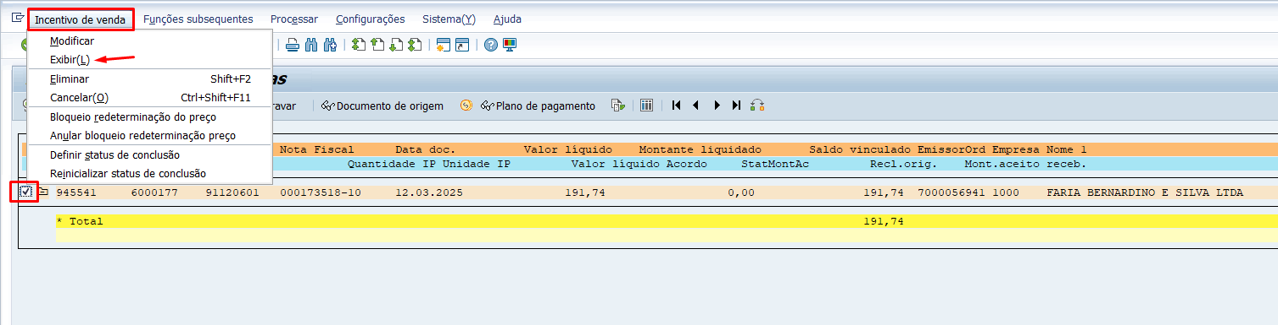

SOLUÇÃO

Após avaliar os IPs, uma das possíveis soluções é reprocessar estes documentos através da transação ZIA0003 que reprocessa os documentos contábeis e “forçar” a criação de plano de pagamento. Geralmente gerando essa transação o problema é solucionado, caso contrário é necessário investigar o que pode estar ocorrendo.

Em alguns casos os documentos se anulam, ou seja, um de origem e outro de estorno. Neste cenário uma das alternativas é estornar e eliminar ambos os IPs.

INFORMAÇÕES IMPORTANTES:

Gerar o relatório com frequência e avaliar as ações a serem tomadas para evitar inconsistências nos relatórios de comissão, e para garantir que todos os IPs tenham plano de pagamento.

 | Quadro de Revisões | Código: IT TI SPN 13
 |  | Revisão: 00
 |  | Página 5 de 5

DOCUMENTO: | Monitoramento de IPs sem Plano de Pagamento – ZIA0001

Nº REVISÃO | DATA REVISÃO | ITEM | DESCRIÇÃO/JUSTIFICATIVA | OBSEVAÇÕES
00 | 05/02/2025 | 1 | Elaboração Inicial

